UNION DES COMORES
Unité – justice -progrès

ILE AUTONOME DE MOHELI

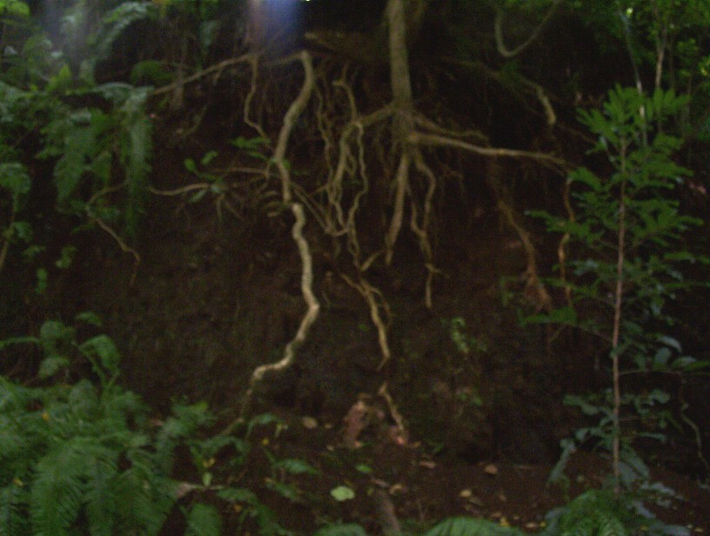

ETUDE DE VULNERABILITE DU DOMAINE FORESTIER DE MOHELI

Rédigé par : ABDOU SOIMADOU ALI

Consultant forestier

janvier 2005

SOMMAIRE

Titres | Pages
INTRODUCTION | 3
I CONTEXTE ET OBJET DE L’ETUDE | 4
II ETAT ACTUEL DE LA FORET NATURELLE | 5
III LES CAUSES DE LA DEFORESTATION | 7
III1 LES CAUSES CLIMATIQUES | 7
III1.2 Les températures | 7
III1.3 La sécheresse | 8
III1.4 La pluviométrie | 8
III1.5 Les perturbations atmosphériques et cycloniques | 9
III2 LES CAUSES ANTHROPIQUES | 12
III2.1 Exploitation forestière | 12
III2.2 Défrichements culturaux | 13
III2.3 Régime foncier | 13
III2.4 Migration | 16
III2.5 Problèmes démographiques | 17
III2.6 Mauvaise occupation des terres agricoles | 18
III2.7 Législation forestière | 20
IV LES CONSEQUENCES LA DEGRADATION DE LA FORET | 21
IV1Conséquences sur le climat | 21
IV2 Conséquences sur la Biodiversité | 21
IV3 Conséquences sur l’Agriculture | 22
IV4 Conséquences sur la pêche | 23
IV5 Conséquences sur l’hydrographie | 24
IV6 Conséquences sur le tourisme | 27
IV7 Conséquences sur la santé | 27
IV8 Conséquences sur l’éducation | 28
V RESUME DES IMPACTS DES CHANGEMENTS CLIMATIQUES SUR LA FORET | 29
VI LES MESURES D’ADAPTATION | 33
Les actions immédiates et urgentes | 33
Les actions à moyen et long terme | 36
VII CONCLUSION ( justification des mesures préconisées ) | 38
BIBLIOGRAPHIE | 40

INTRODUCTION

Mohéli, la plus petite de l’Union des Comores (211 km2), a été pour l’essentiel formée au tertiaire entre 1,4 et 3,4 millions d’années. Jusqu’à une période encore récente, le climat était encore plus humide et la surface couverte par la forêt était estimée à 25 %
(Carte IGN de 1955) de la surface totale de l’île. Le maintien du couvert végétal pendant plusieurs années avait permis de : (i) retenir les terres hautes de l’île, (ii) régulariser le régime hydrique des cours d’eau, (iii) protéger les sols contre l’érosion, (iv) mettre en valeur les sols improductifs, (v) atténuer les inondations et l’impact des tempêtes, (vi) produire des ressources à haute valeur économique…etc. Elle a longtemps contribuée à la prospérité de la population et à l’économie de l’île largement dominée par le secteur de l’agriculture et celui de la pêche. Avec le développement du tourisme, elle constitue, à l’instar de la zone côtière et marine, le cadre idéal de la détente et des loisirs.

Plusieurs témoignages indiquent que l’ampleur croissante des dégâts enregistrés ces dernières années est imputable pour une large part à l’aggravation de la vulnérabilité des populations par suite de pressions foncières, économiques, sociales, démographiques et environnementales. L’absence d’autres possibilités d’emploi et de gains sont aussi autant des facteurs qui poussent de plus en plus les habitants de l’île à déboiser les dernières reliques forestières.

Une rapide comparaison entre la première couverture photographique aérienne réalisée en 1949 (année de référence, cf carte IGN de 1955) et celle de 1983 montre que la forêt naturelle diminue à une vitesse moyenne d’un peu plus de 50 hectares par an. Les efforts entrepris depuis 1998 par le projet Conservation de la Biodiversité, les associations de protection de l’environnement (ULANGA) et l’AND ont permis de ralentir les nouvelles défriches ; ce qui pourrait permettre de revoir ce taux à la baisse. Néanmoins la situation risque toujours de s’aggraver avec la clôture du projet déjà intervenue en 2004 et la démobilisation, constatée sur le terrain, des autres partenaires. Ainsi, si l’épuisement de la forêt n’est pas encore atteint, mais il paraît partout comme une éventualité prévisible à moins qu’une politique de gestion réaliste et appropriée soit élaborée et mise en œuvre.

Outre les actions anthropiques, la forêt est également menacée par les changements climatiques. Les conséquences sont déjà visibles dans l’ensemble de l’île (ensoleillement excessif, sécheresse plus marquée, diminution de la pluviométrie, décalage de la saison de semis, inondation, glissement des terrains, érosion,…etc.) et pourrait atteindre des proportions inquiétantes dans les années à venir.

La disparition de la forêt contribue aussi aux changements climatiques, du moins à l’échelle locale et, par conséquent, affecte la sécurité alimentaire.
I CONTEXTE ET OBJET DE L’ETUDE

A Mohéli, la pauvreté affecte 60% des ruraux et 40%des urbains (rapport national sur le développement humain 2002-2003). Les ménages qui ont des revenus inférieurs au seuil de la pauvreté représentent 56 % (contre 61 % à Anjouan et 34 % à la Grande Comore). La presque totalité des catégories touchées par la pauvreté vivent de l’agriculture et de la pêche et sont très dépendantes des ressources naturelles.

La dégradation progressive de la forêt a et continuera à avoir un impact négatif sur la performance de ces deux secteurs clés, mais aussi sur d’autres qui sont l’eau, la santé, le tourisme, l’éducation, …etc. c’est donc toute la population de l’île et plus particulièrement les ménages pauvres qui seront les plus exposés et les plus vulnérables aux effets causés par la disparition de la forêt et les changements climatiques.

Les inondations, pour ne citer que cet exemple, sont de plus en plus fréquentes ces dernières années. C’est la preuve qu’une surface importante de l’île a été déboisée. Les eaux de pluie, au lieu de s’infiltrer, ruissellent et provoquent des torrents. Les dégâts occasionnés affectent d’abords les plus démunis qui, faute des moyens suffisants mettent plus de temps pour s’en remettre. Il n’est toujours pas facile pour un ménage pauvre dont sa maison a été détruite et ses cultures dévastées de pouvoir faire face seule à cette situation. Par conséquent, les dommages causés par les inondations ont souvent pour effet d’appauvrir encore plus les pauvres.

De même ces inondations détruisent des investissements très coûteux réalisés grâce à l’appui des partenaires financiers extérieurs des Comores tels que les routes, les ponts, les ouvrages agricoles,…etc et réduisent ainsi les efforts de développement entrepris. Des cas des morts et des blessés sont aussi imputables aux inondations.

Il est possible, dans l’avenir, que les ressources allouées à des programmes de développement de l’île soient détournées et affectées à d’autres utilisations pour pouvoir faire face aux conséquences des catastrophes engendrées par la dégradation de la forêt. Il paraît donc évident que pour mieux lutter contre la vulnérabilité des mesures d’adaptation aux changements climatiques soient prises et intégrées dans les divers programmes de développement.

La présente étude vise à évaluer l’activité humaine dans la forêt de Mledjelé et ses impacts sur l’environnement en général et sur les changements climatiques en particulier ainsi que des propositions de mesure de prévention et /ou d’adaptation à mettre en œuvre en indiquant un ordre de priorité de ces mesures. Pour atteindre ces objectifs, une série d’enquêtes, d’entretien avec la population et des visites sur le terrain ont été réalisés. Enfin des compléments d’informations ont été recueillis dans les rapports techniques et les autres documents disponibles.

II ETAT ACTUEL DE LA FORET NATURELLE

La forêt naturelle occupe la partie haute de l’île entre 500 et plus de 700 mètres d’altitude. Cette zone correspond à la partie la plus accidentée (pentes très fortes supérieures à 60%), la plus arrosée, la plus arborée et la plus instable ( forte érosion après déboisement ). La forêt naturelle couvrait en 1949 une superficie évaluée à plus de 5 000 hectares ( carte IGN de 1955). Elle est aujourd’hui en nette régression par rapport à la situation décrite en 1977 et 1983 respectivement par Latrille (3 325 ha) et Agrar & Hydrotechnik (3 400 ha) sur la base d’interprétation des photos aériennes. Cf : page suivante

La forêt sempervirente de la crête centrale, comprise entre 600 et plus de700 mètres d’altitude, est composée de trois strate (supérieure, moyenne et inférieure). Les arbres peuvent atteindre 25 à 30 mètres de hauteur. La crête, large dans certains endroits, s’est réduite localement en une zone étroite. Dans cette zone, les arbres et arbustes sont moins développés (environ 8 à 15 mètres), rabougris et ressemblent fort à une forêt en reconstitution. Cette zone correspond probablement à celle déjà décrite par Vivien de Saint – Martin en 1887 faisant état d’un déboisement des parties hautes de l’île vers la fin du XIXème siècle.

La forêt primaire subsiste encore dans d’autres endroits difficilement accessibles. Dans ces zones où aucune trace de culture n’a pu être encore relevée, le degrés de recouvrement du sol par les cimes est d’environ 100%.

Sur les versants des montagnes, la strate arborée est très hétérogène ; la hauteur de la végétation est généralement comprise entre 30et 40 mètres. La strate moyenne comprise entre 4 et 15 mètres de hauteur. La strate inférieure, dominée par le petit palmier, est comprise entre 1 à 4 mètres de hauteur. La strate herbacée ( 40 cm de hauteur ) est discontinue. Les espèces dominantes sont les ptéridophytes et les orchidées.

Bien qu’elle soit de moyenne altitude par comparaison à celle des autres îles sœurs, la forêt de Mohéli renferme des espèces de haute altitude telles que le Khaya comorensis ( espèce dominante de la formation forestière ) et le Gambeya boiviniana. D’autres arbres à diamètre remarquable sont représentés : Tambourissa comorensis et Anthocleista grandiflora. Les autres essences forestières déjà décrites et facilement observables sont : Weinmannia comorensis ( plus présent dans les zones déboisées ), Octea sp, Dicryphe sp, Areca sp, Macaranga sp, Ficus sp, Dracaena sp, Aphloiea theiformis. On note également la présence de certaines essences introduites telles que citrus sp (crête centrale), Eugenia jambolana, et cannelier ( en bordure Nord de la forêt de Bandahoungué )

La forêt mohélienne abrite des oiseaux endémiques : Nesillas mariae ( fauvette de Mohéli), Nectarin humbloti ( souimanga d’humblot ), Hypsipetes parvirostris (bulbul des Comores ), cyanolanius corensis ( Artémie azurée des Comores ), Otus mohéliensis ( petit – duc de Mohéli), Treron griveaudi ( pigeon vert des Comores ). Il existe une sous –espèce endémique d’un oiseau de mer, Puffinus Iherminieri temptator qui ne semble nicher que dans la forêt de Mohéli.

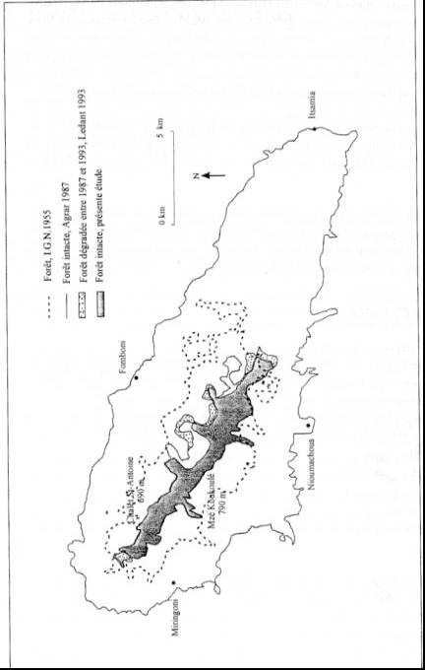
Etat De l’évolution de la foret de 1955 à 1993

Chez les reptiles : le serpent Lycrodryas sanctijohannis et Gecko paroedura sanctijohannis, tous deux forestiers et endémiques comoriens existeraient également dans la forêt de Mohéli ( d’après les indications de D.MERITE )

Chez les mammifères, aucune espèce endémique mohélienne n’est connue mais la forêt contribue à la conservation de deux espèces mondialement menacées : Lemur mongoz et Pterocarpus linvingstonii

Toute cette richesse de la flore et de la faune de l’île est menacée par la disparition de la forêt
.
La zone directement au Nord de la crête s’est nettement éclaircie et se caractérise par des peuplements de girofliers et arbres forestiers isolés dans certains endroits. La crête centrale et ses versants exposés au sud et à l’Ouest sont encore relativement en bon état de conservation, même si des cultures de taro et banane existent déjà en sous – bois. Les arbres sont couverts de fougères, des mousses et d’orchidées. Plus à l’Est dans la partie limitrophe de Mahodjani (plateau de djandro), la forêt s’est considérablement appauvrie ; les arbres sont de plus en plus isolés et tortueux, laissant progressivement la place aux cultures vivrières.

Les parcelles installées en forêt ne se présentent pas toutes de la même façon. Certaines zones très accidentées ont été complètement déboisées et sont soumises à l’érosion et aux glissements de terrain. D’autres, même créées depuis plusieurs années, sont en bonne état de conservation (pratiques agricoles moins dégradantes).

La forêt mohélienne, que sa richesse paraissait inépuisable, se révèle plus fragile et pauvre en essences forestières exploitables et présente un peu partout des stades avancés de dégradation.

III LES CAUSES DE LA DEGRADATION DE LA FORET

III1 LES CAUSES CLIMATIQUES

III1.1 Les températures

Les températures varient en fonction des deux grandes saisons qui caractérisent le climat. En saison chaude et pluvieuse les températures moyennes varient entre 24° et 27°8 C. Elles varient entre 23°2 et 27° C en saison sèche et fraîche. Elles sont comprises entre 14 et 15 ° C sur les hauteurs.

Les divers témoignages recueillis concordent et font état d’une augmentation et de la persistance de la chaleur. Ce phénomène est bien ressenti à la fois en basse côte et dans les zones réputées humides comme dans la forêt.

L’élévation de la température dans le sous-bois de la forêt sempervirente où se développent les essences sciaphiles constitue un indicateur facilement identifiable par les personnes interrogées. Ces zones humides qui deviennent de plus en plus sèche pourraient provoquer la disparition de plusieurs espèces animales et végétales ne supportant pas des températures élevées.

L’ensoleillement du sous-bois favorise le développement de certaines espèces caducifoliées comme l’Albizzia lebbeck et d’autres espèces plus présentes dans les zones complètement déboisées comme Weinmannia comorensis et Tambourissa leptopylla. La présence des arbres caducifoliés dans une forêt supposée humide serait due à un déficit en eau. Les effets de l’ensoleillement sont plus visibles dans les endroits occupés par les cultures vivrières et tubercules et sont en partie à l’origine des stades de dégradation observées dans plusieurs endroits

Dans la zone marine, l’augmentation de la température se manifeste par la présence des coraux morts ou blanchis. Les investigations réalisées dans le parc marin de Mohéli en août 1998 par AIDE (association d’intervention pour le développement et l’environnement) avaient indiqué que 40 % des coraux situés autour des îlots de Nioumachoi au Sud de l’île sont morts et 30 % totalement blanchis. De même, le club de plongée « Island Ventures du Galaxa Hotel » avait indiqué qu’en mai 1997, la température des eaux était de 26°C alors qu’en mai 1998, elle était de 29°C Cette température de 29°C paraît assez élevée si on la compare à la température normale favorable au développement des récifs sur les eaux tropicales (22° à 28°C). Il convient de signaler que des cas de mortalité de certains coraux, semblables à ceux observés à Mohéli, ont été déjà signalés lors de la perturbation climatique de NINO.

III1.2 La sécheresse

La sécheresse se traduit par une prolongation de la saison sèche et donc l’incapacité des paysans à pouvoir semer ou planter durant la saison dite de pluie. Ce phénomène est plus marqué en basse côte et oblige les paysans à abandonner certaines cultures plus sensibles à la sécheresse comme le riz et le maïs au profit de la banane et du manioc. L’impact immédiat de la sécheresse est la réduction de rendement. La sécheresse favorise aussi la propagation des feux de brousse. La présence d’herbes et de feuilles sèches peut rapidement transformer quelques tas de cendre en un incendie considérable. Là aussi les dégâts sont plus importants (destruction des cultures, pertes des animaux et de vie humaine). En forêt, les feux de brousse freinent la dynamique végétale. Les graines des végétaux tombées sur le sol ainsi que les jeunes plants qui poussent sous les pieds mères sont systématiquement éliminés, les lianes et les arbres qui les supportent également. Les feux sauvages à répétitions causés par la sécheresse sont plus destructifs et ne donne aucune chance à la forêt de se régénérer.

III1.3 La pluviométrie

A l’exception de la pointe Ouest (Miringoni, Barakani et Hamba ), le climat de la zone située en dessous de l’isohyète annuel 1 500 mm est de type tropical sec ( saison de pluie inférieure à 6 mois ). Les vents de pluie arrivent sur ces versants en ayant perdu son humidité sur les versants « au vent » ; seul le haut des versants « sous le vent » est relativement pluvieux ( moins de 1 500 mm ).

Les îlots au Sud de Nioumachoi n’offrent aucun écran à la mousson et à l’alizé du Sud et reçoivent par conséquent peu de pluie (moins de 1 000 mm). Les précipitations sont supérieures à 1 500 mm sur le plateau de Djandro, compte tenu de l’altitude et de sa proximité au massif montagneux.

Au dessus de l’isohyète 1 500 mm et jusqu’à 400m d’altitude, le climat est de type tropical humide. La saison de pluie dure plus de six (6) mois.

Au dessus de 400 m d’altitude, le climat est de type tropical humide tempéré par l’altitude. La saison de pluie dure 7 à 9 mois (pluviométrie supérieure à 2 000 mm). Cette zone, où subsistent encore les dernières reliques forestières et où prennent source la presque totalité des rivières, correspond à la partie la plus arrosée de l’île.

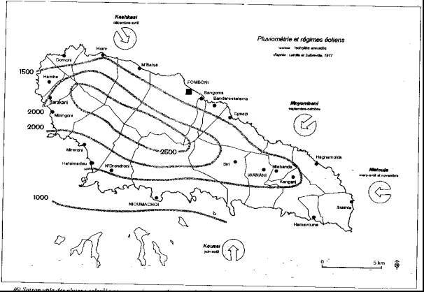

CARTE DE LA PLUVIOMETRIE

Les changements les plus importants observés au cours de ces dernières années est la diminution de la pluviométrie et le décalage de la saison des pluies. La saison sèche est de plus en plus longue et s’étale sur tout le mois de décembre et parfois jusqu’au mois de janvier; ce qui oblige les agriculteurs à décaler la période de mise en place des cultures. En l’absence des données météorologiques fiables, il a été difficile de pouvoir évaluer les changements intervenus sur le régime des pluies. Il convient toutefois de noter que ces changements, s’ils se confirment à terme, pourraient affectés le développement de certaines espèces forestières plus exigeantes en eau. Ils seraient aussi lourds de conséquence pour l’économie mohélienne basée essentiellement sur une agriculture pluviale.

Les autres observations portent sur l’érosion du sol. La pluviométrie accélère le processus d’érosion une fois l’équilibre rompu. Une perte d’épaisseur de 1mm du sol est imperceptible pourtant elle représente environ 13 tonnes de terre perdues à l’hectare.

III1.4 Les perturbations atmosphériques et cycloniques

Les perturbations atmosphériques signalées lors des entretiens se manifestent souvent à petite échelle et ne sont généralement pas prévenues par les services météorologiques. Pourtant, elles provoquent souvent des inondations et causent des dommages aux ressources naturelles, à l’agriculture et aux infrastructures ( ponts, routes, ouvrage agricoles…etc) . Elles sont responsables des déplacements des communautés.

Au Nord, le village de Hoani a connu aux mois de mai 2002 et avril 2003 deux inondations. Deux quartiers du village ( Ngnambo ya wa Maoré et Mdjanga ) ont été gravement touchés :
- Vingt neuf (29) maisons dont deux (2) en dures ont été complètement détruites
- Onze (11) familles ont été déplacées et installées ailleurs
- Des ustensiles, vêtements, outils de travail…etc ont été emportés
- Le terrain de foot a été simplement transformé en lit de rivière
- Le pont principal reliant le village avec la partie Ouest de l’île est menacé d’effondrement. Il convient de noter que la situation est générale pour l’ensemble de l’île ; Deux (2) missions techniques diligentées par l’Union européenne ont réalisé en 2004 des études techniques axées sur l’ensemble des ponts ; les rapports de mission ne sont pas encore transmis à la direction régionale des Travaux Publics )
- Quatre cent dix (410) têtes de volaille, huit (8) bovins et deux (2) ânes ont été portés disparus
- Deux milles pieds de bananiers ont été détruits
- Des glissements de terrain se sont produits sur des terrains de cultures vivrières et de rente

La quasi totalité des maisons détruites appartenaient à des ménages pauvres. A l’exception de deux maisons en dures effondrées, les ménages aisés possèdent des maisons solides qui ont pu résister aux inondations. Ils ont pu le lendemain poursuivre leurs activités normalement. Par contre, les ménages pauvres ont passé plusieurs jours, à reconstruire leurs maisons, sans exercer un travail rémunérateur. Certains ont dû emprunter et d’autre ont pu bénéficier de l’entraide familiale.

A l’Ouest, dans la région de Miringoni, le tronçon de route Hamba / et Miringoni a été reboisé avec l’appui des projets de développement depuis 1990 et les glissements de terrain avaient complètement stoppés.

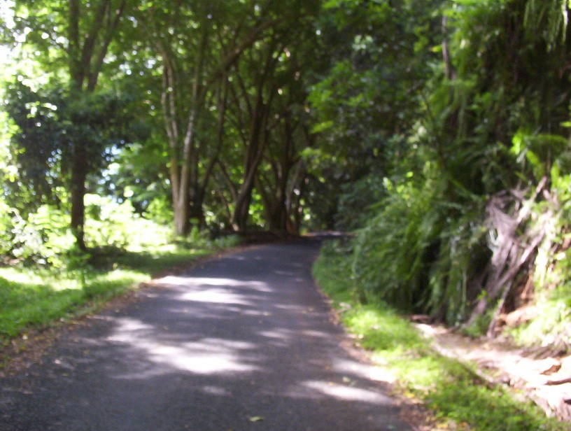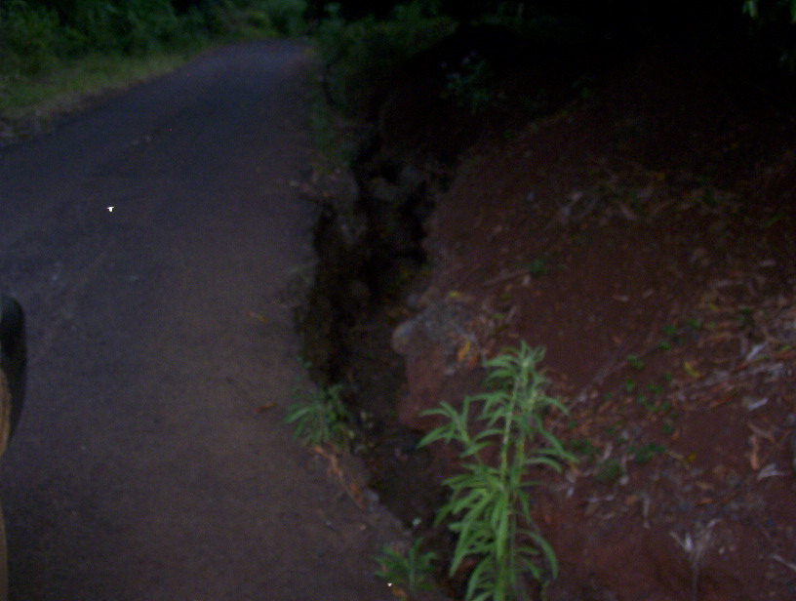
Etat de la route avant déboisement Etat de la route après déboisement

Depuis 2001 certaines parties du tronçon, notamment entre Barakani et Miringoni ont été déboisées à des fins agricoles. Des glissements de terrain se produisent au moins deux fois par ans entraînant des dommages importants à la route nationale.

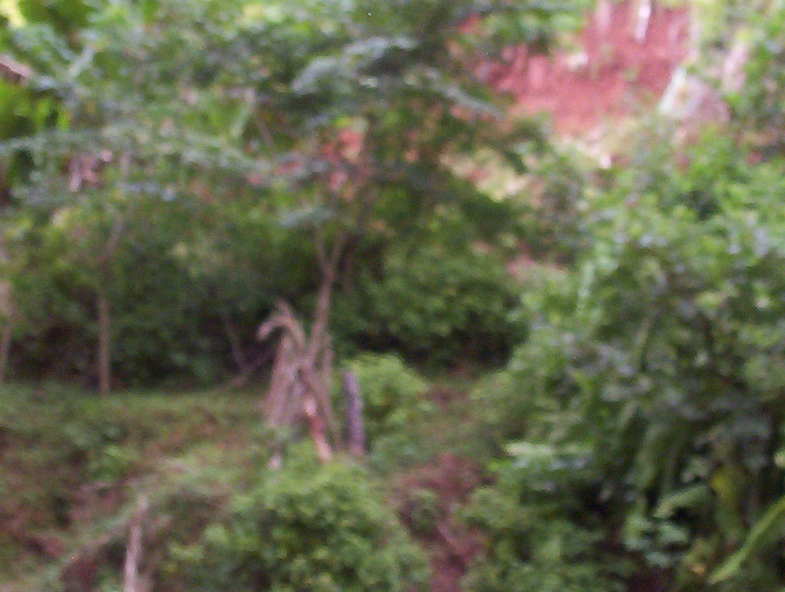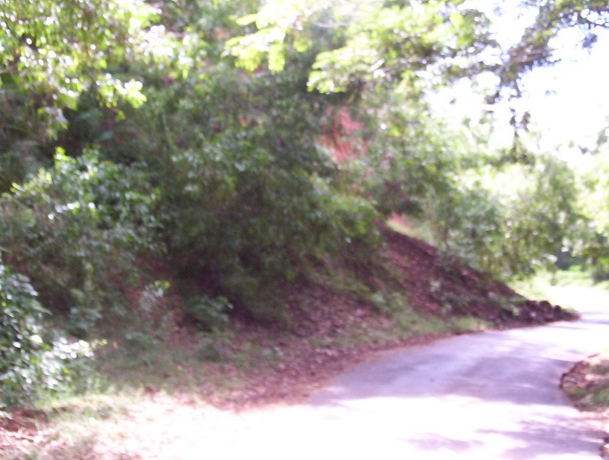
Glissement de terrain sur la route Hamba- Miringoni

Selon les informations fournies par la direction des travaux publics, la réouverture de la route prend environ une semaine. Le coût minimal de l’opération est évalué à chaque fois à environ quatre millions de francs comoriens.

Au Sud –Ouest, l’aménagement ( construction de barrage et canaux d’irrigation) du périmètre rizicole de Ndrondroni ( 10 ha avec possibilité d’extension ) en 1992 avait permis aux habitants du village d’avoir deux récoltes de riz irrigué par an et de pouvoir en plus pratiquer des cultures maraîchères. Cet important ouvrage a été complètement détruit par les inondations.

Les tempêtes causes aussi des dégâts importants aux cultures et à la forêt. Elles sont également à l’origine de l’insécurité en mer (pertes humaines et équipement de pêche). Ces perturbations sont diverses et de plus en plus fréquentes. Elles sont caractérisées par des vents moins puissants à des vents violents pouvant dans certains cas être accompagnés des précipitations et parfois d’éclairs et de tonnerre.

Les perturbations cycloniques prennent généralement une dimension nationale, les dégâts sont nettement plus importants, néanmoins la menace est évaluée et la population est régulièrement informée. Des dommages sont toujours signalés sur les formations forestières qu’elles soient naturelles ou artificielles (chute des arbres) et dans les plantations (destruction des cultures). Les dernières perturbations cycloniques sur l’île datent de 1983
( Elinah ), celles de 1984 et 1985 ayant seulement dévasté l’île de la Grande Comore.

Les causes climatiques, combinées à des actions anthropiques, deviennent plus menaçantes et freinent la reconstitution de la forêt (dégradation du sol, changement du milieu en terme d’augmentation de température et diminution d’humidité du sol).

III2 LES CAUSES ANTHROPIQUES

Le domaine forestier fait l’objet depuis plusieurs années, bien avant l’indépendance en juillet 1975, d’une occupation illégale et abusive. Il constitue encore à ce jour la dernière réserve foncière de l’île, ce qui la place au centre des dynamiques d’appropriation des terres. Dans ce contexte, plusieurs questions apparaissent prioritaires et incontournables pour toute politique de gestion durable des ressources forestières. Parmi ces questions figurent : (i) l’exploitation forestière, (ii)les défrichements culturaux, (iii) le foncier, (iv) la migration, (v)les problèmes démographiques, (vi) une mauvaise occupation des terres agricoles, (vii) la législation forestière.

III2.1 Exploitation forestière

L’exploitation forestière se localise actuellement dans la zone de la crête centrale et ses versants exposés au Sud et au nord. Les versants Ouest bien contrôlés par la communauté de Miringoni en raison de la centrale hydroélectrique qui alimente le village en électricité sont plus ou moins épargnés.

Les essences les plus exploitées sont :
Tableau n°1
Noms scientifiques | Noms vernaculaires | Familles
Khaya comorensis | Mtakamaka | Méliacéae
Weinmania comorensis | Mrinkoudi | Cunoniaceae
Gambia boiviniana | Mbadjewou | Sapotaceae
Discorryphe sp | Shikelé | Hamamelidaceae
Octea comorensis | Mkafouré | Lauraceae
Tambourissa comorensis | Mtrundruwa | Moniniaceae

D’autres espèces appartenant à la transition entre la forêt dense sempervirente et la forêt claire sèche font rarement l’objet d’une exploitation. Il s’agit notamment de Mbessi ( Trema orientalis ) et Mgangani ( Macaranga capensis ) dont les familles respectives sont Ulmaceae et Euphorbiaceae.

La forêt n’a jamais fait l’objet d’un inventaire exhaustif, ni d’un plan de gestion. L’exploitation forestière n’obéit à aucune stratégie. Elle est totalement anarchique. Les bûcherons procèdent par coupe sélective. Ils prélèvent en premier les arbres à grande valeur économique, aux fûts élancés ( Khaya comorensis ). Les activités d’abattage continuent sur le même site, aussi longtemps, qu’ils existent encore des arbres de valeur. Dans beaucoup des cas le couvert végétal est réduit jusqu’à moins 50% ; ce qui favorise l’installation des agriculteurs toujours à la recherche des nouvelles terres.

Les informations demandées notamment sur le nombre des bûcherons actifs existant dans l’île, la quantité d’arbres exploitée par mois et le revenu approximatif par bûcheron n’ont pas été obtenues ou jugées peu fiables par le consultant. A l’instar des agriculteurs, Il est, en effet, très difficile de pouvoir identifier les vrais exploitants forestiers en raison probablement des répressions exercées par l’AND et des poursuites judiciaires lancées contre eux ces dernières années.

III2.2 Défrichements culturaux

Les défrichements culturaux présentent, de loin, la principale menace de la dégradation de la forêt. la forêt intacte est passée 5 200 ha en 1949 ( carte IGN 1950 ) à 3 400 en 1983 ( Agrar und Hydrotechnik ), soit une diminution moyenne d’environ 50 hectares par an. Elle a été ensuite estimée à 1 300 ha en 1993 par Ledant ( 1993 ) et 1145 ha en 1996 par Nathalie Moulaert ( 1998 ). Ces estimations montrent que l’occupation forestière a progressé à un rythme accéléré de 52 hectares par an entre 1993 et 1996. plus de 70% de la superficie totale de la forêt est actuellement occupée par des cultures vivrières et de rente.

III 2.3 Régime foncier

La situation foncière de l’île dépend fortement de l’histoire coloniale. Les décrets de février 1911 et septembre 1926 établissant la procédure d’immatriculation aux Comores, ont favorisé l’occupation et l’exploitation par les colons, puis par la Société Coloniale Bambao des terres les plus fertiles de l’île. L’espace laissé aux autochtones, limité en superficie, était constitué en grande partie des terres moins fertiles et accidentées.

Vers la fin des années 1940, des lopins de terre ont été attribués par la société coloniale à des ouvriers pour leur permettre de cultiver à leur propre compte. La plupart de ces terrains ont abouti à une appropriation privée dont le droit est seulement reconnu par la société villageoise (terres non matriculées ). A la même époque, des terres ont été achetées par l’administration coloniale et rétrocédées sous forme des réserves villageoises. Progressivement, face à la pression démographique, une fraction importante des terres a été distribuée, vendue à des particuliers ou à l’Etat colonial.

A la veille de l’indépendance en 1975, les terres détenues par les colons et la Société coloniale ont été évaluées à 6 500 hectares (dont 1 500 hectares pour les colons et 5 000 hectares pour la société coloniale). La situation des domaines coloniaux, après l’indépendance, se présente sous plusieurs formes :
- Cas des terres vendues légalement à des nationaux ( Siri – Ziroudani, Wanani, Hamavouna et Fomboni )
- Cas des terres purement et simplement accaparées par les habitants limitrophes ( Hamba, Barakani, Fomboni, Nioumachoi, Ndrondroni et Wallah )
- Cas des terres distribuées gratuitement aux employés par les colons ou la société coloniale ( presque toute l’île )
- Cas des terres exploitées par les propriétaires légitimes résidents (Miringoni et Mbatsé)

En définitif, la typologie actuelle des statuts fonciers à Mohéli se présente sous trois cas de figure :

- Terres en propriété privée

Ce premier cas regroupe les terrains immatriculés, les terres non spoliées par les colons, les parcelles rachetées et celles distribuées aux ouvriers par les colons ou la société coloniale. Ces différents type des terres sont reconnus par les droits coutumier et musulman ; ce qui permet au cadi de l’île de délivrer des certificats de notoriété. Par contre le droit français ne reconnaît que les terres immatriculées.

Les revendications sont nombreuses et dans beaucoup des cas légitimes. La contrainte majeure dans la résolution de ces problèmes est la pluralité des acteurs intervenant dans la régulation foncière (Philippe Lavigne EDR, mai 1999). Dans la plupart des cas, les conflits sont portés sur des registres opposés ; ce qui ne permet pas qu’un arbitrage unique, accepté par tous, soit rendu. Les études réalisées sur le foncier soulignent cette ambiguïté. Le rapport Garron, par exemple, propose pour pallier à ce dysfonctionnement, que soit adoptée une procédure simple d’inscription.

- Terres en possession de fait

Ce sont les terres affectées par l’Etat collectivement aux communautés villageoises pour des besoins divers (agriculture, élevage, extension du terroir, installation des infrastructures éducatives, sanitaires, sportives…etc. ). D’une manière générale, les réserves villageoises ont un statut juridique ambigu. Le mode d’appropriation et d’utilisation de ces terres, dans beaucoup des cas, ne font pas l’objet de concertation au niveau du village ou entre deux communautés qui se partagent un même espace et sont donc à l’origine des nombreux conflits.

- Terres en occupation illégale

L’occupation illégale concerne les terres des colons, de la société coloniale et la forêt domaniale. En principe, aucune forme de garantie n’est actuellement accordée par l’administration aux occupants quel que soit le temps investi et la transformation de l’espace. Il semblerait néanmoins que certains terrains situés dans les domaines de la société coloniale et les occupations très anciennes en bordure de la forêt fassent l’objet des ventes (non enregistrées).

la situation actuelle se caractérise par un statut juridique flou et par conséquent une insécurité juridique croissante sur les terres cultivables. La propriété paysanne reste dans un statut ambigu aux yeux de l’Etat tant que le terrain n’est pas immatriculé. De ce fait, la majeure partie des terres cultivées (propriété paysanne ou terres occupées) sont au regard de la loi dans une situation de fait et non de droit. Les propriétaires terriens, dans ce contexte, préfèrent donc laisser leurs terres inexploitées que de les mettre en métayage (risque que l’emprunteur ne cherche à s’approprier tout ou une partie du terrain, non respect des règles du prêt). Ce refus de prêter pousse une bonne franche de la population à occuper les dernières reliques forestières.
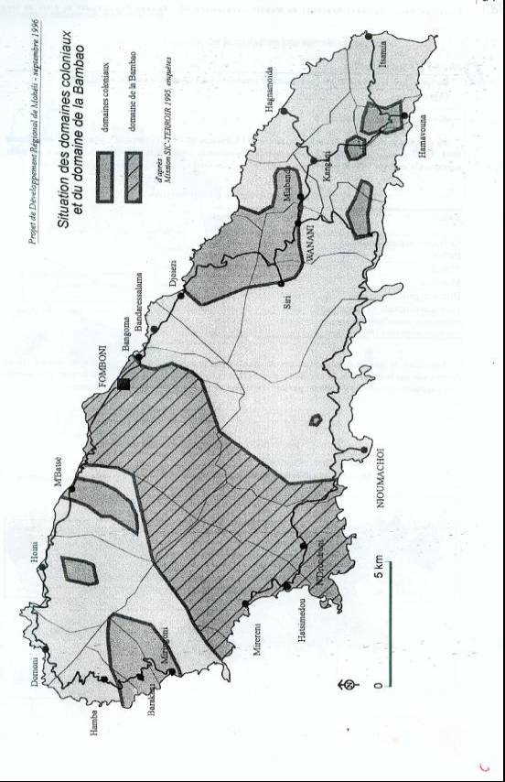

III2.4 Migration

La venue à Mohéli des immigrants des autres îles est très ancienne. L’histoire mentionne la présence au XVIème siècle des esclaves anjouanais utilisés par les sultanats en qualité des manœuvres.
Au XIXème siècle, des grands comoriens venus pour porter assistance aux mohéliens, victimes de pillages et massacres perpétrés par les pirates (anjouanais et malgaches) se sont à leurs tours installés en créant des villages sur des sites stratégiques pour la défense de l’île (Mboingoma, Miringoni, Itsamia et Mbatsé).

Au début du XXème siècle, face au refus des autochtones de travailler dans les plantations coloniales, on assiste à une importation massive des travailleurs venus principalement d’Anjouan. Ces derniers, directement logés dans les zones de production, forment des villages officiellement reconnus par l’administration de l’île après l’indépendance ( Ndrondroni, Barakani et Hamavouna ).

La migration a été ensuite favorisée par la faible densité de la population de l’île ( 115 en 1991 à 168 habitants en 2003 au km2 contre 445 habitants en 1991 pour l’île d’Anjouan ) et par l’existence des terres domaniales non encore mises en culture. Aujourd’hui, les mohéliens sans distinction d’origine (de souche ou d’adoption), continuent encore à faire venir des anjouanais pour les utiliser en qualité des manœuvres saisonniers (récolte de girofle, entretien des parcelles ), métayers ( cas moins fréquent) ou salariés dans les plantations.

Les anciens immigrants sont en général bien installés et bien intégrés à la population. Les nouveaux par contre, vivent dans des situations précaires et sont pour une question de survie, à la recherche des terres agricoles. C’est cette catégorie de la population qui est considérée comme responsable des nouvelles défriches en forêt et du déboisement du reste du couvert végétal des bassins versants aggravant ainsi le problème de tarissement des rivières.

Les témoignages recueillis indiquent que les immigrants anjouanais ont été les premiers, bien avant l’indépendance, à grignoter la forêt dans la partie Nord de l’île pour créer des espaces agricoles. Pour mieux se sentir en sécurité, ces premières parcelles défrichées en bordure de la forêt ont été gratuitement attribuées à des notables influents de l’île, principalement de la ville de Fomboni. Ces premières occupations ne font aujourd’hui l’objet d’aucune revendication ni par l’Etat, ni par les associations de protection de l’environnement ( ULANGA ) qui luttent pour le maintien et la conservation du domaine forestier dans ses limites juridiques.

Au début des années 1980, face à la pénurie croissante des terres et à la forte pression démographique, la présence des anjouanais et quelques notables mohéliens en forêt a été ressentie par une bonne franche de la population comme un envahissement et cela d’autant plus qu’aucune mesure concrète n’a été prise par l’administration de l’île pour trouver une solution appropriée et durable à ce problème. Cette situation, qui pourrait être qualifiée de négligence de la part des autorités de l’île, s’est finalement traduite au début des années 1990 par un déboisement massif du couvert forestier. Elle a permis à d’autres habitants de l’île de créer, sans crainte, des parcelles en forêt avec, entre autres, comme objectif de concurrencer les allogènes ( essentiellement les Anjouanais).

Le constat général est que les occupants, sans distinction d’origine, se sont principalement intéressés aux cultures de giroflier, sans doute pour marquer la propriété, sachant pertinemment qu’à forte densité l’association girofle et cultures vivrières serait à la longue difficile. En effet à forte densité la concurrence exercée par les giroflier sur les autres cultures est très forte (cas des parcelles en basse côte) ; ce qui oblige les paysans qui pratiquent cette association d’être toujours à la recherche des nouvelles terres.

III2.5 Problèmes démographiques

Mohéli est peuplé de 35 511 habitants selon le tout dernier recensement de 2003. Elle a la plus faible densité au km² (168 habitants / km² ). Son taux de croissance annuel est estimé à 3,4%.

La répartition de la population par lieu de naissance en 1980 a été ( selon la Direction Générale du Plan, 1984 ) de : Mohéli ( 73 % ), Anjouan ( 15% ), Grande Comore ( 8 % ), Mayotte ( 1 % ), Madagascar ( 2,5 % ), et autres ( 0,5 %). La migration Anjouanaise procure à elle seule un taux d’augmentation démographique de 1,2 % par an ( source : Direction Nationale de Recensement, 1991 ), soit un taux total de croissance de 4,6 % par an. Ce taux place l’île parmi les pays ayant une des croissances démographiques les plus élevées du monde ; ce qui devrait, à ce rythme, se traduire par un dédoublement de la population dans les vingt prochaines années.

Tableau n°2

Année | Population | Source
1954 | 5 471 | La documentation française
1966 | 9 545 | INSEE
1973 | 11 782 | SSBGE
1977 | 14 525 | Moudrias
1980 | 16 536 | Direction générale du plan
1991 | 24 331 | Direction nationale de recensement
2003 | 35 511 | Direction du plan Mohéli
Source PDRM 1996

Il existe de plus en plus des adultes, sans qualification, sans emploi et sans terre. Cette catégorie de la population est accusée d’être en partie responsable des vols des produits agricoles et des défrichements incontrôlés en forêt. A ceux-là, s’ajoutent les jeunes non scolarisés (le taux net de scolarisation de l’île pour l’année scolaire 2002-2003 est de 86,1%) ou déscolarisés ( le taux au niveau national est de 36% CM2, 34 % sixième, 36 % seconde et 44 % BAC ), sans aucune possibilité d’apprendre un métier. Cette deuxième catégorie de la population risque d’accroître considérablement avec l’aggravation de la pauvreté et la mauvaise performance du système éducatif paralysé par des grèves à répétitions. Ces jeunes, futurs chefs de ménage, sont aussi confrontés au problème d’accès à la terre. Ils posent déjà des nombreux problèmes à l’administration de l’île et présentent une menace sérieuse pour la conservation des dernières reliques forestières.

III2.6 Mauvaise occupation des terres agricoles (cf carte occupation des terres)

Pour des raisons historiques que techniques, les terres polyvalentes (3000 ha, pente inférieure à 13 %) sont en grande partie occupées par des cultures de rente. Ces parcelles correspondent à des plantations effectuées sur d’anciens domaines coloniaux ou sur le domaine de la société Bambao. En monoculture, ces cultures de rente, principalement le giroflier, constituent un couvert épuisant.

Les terres réservées aux cultures arbustives et arborées (7 210 ha, pente inférieure à 60 %) sont consacrées aux cultures vivrières ( riz, maïs, banane, tubercules, ambrevade, …etc ) en association avec les cultures de rente ( girofle, vanille, cocotier, poivrier, caféier,…etc )

Les terres réservées aux forêts (10365 ha, pente supérieure ou égale à 60 %) sont occupées par des cultures sous forêt. les anciennes parcelles sont totalement déboisées et les limites juridiques ignorées (en tout cas très difficile à reconstituer).
Cette mauvaise occupation de l’espace, aggravée par des techniques culturales inadaptées, s’est finalement traduite par une pénurie croissante des terres en basse côte. Elle constitue l’une des causes de l’occupation du domaine forestier.
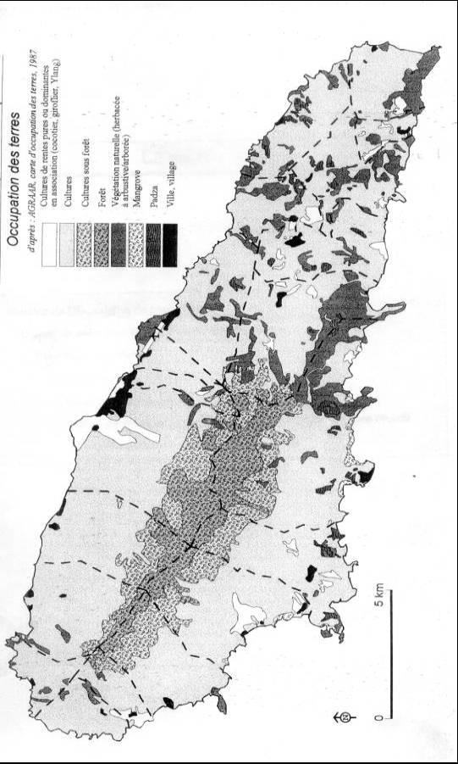
III2.7 Législation forestière

La législation forestière est ancienne (date de la période coloniale), inadaptée et ignorée.

Le droit forestier de 1930 n’est plus appliqué depuis l’accession des Comores à l’indépendance, bien qu’il ne soit pas abrogé (loi de 29 juillet 1975 qui stipule que tous les textes en vigueur restent en vigueurs à l’exception de ceux organisant le territoire). L’arrêté de 1987 du Ministère de la production et du développement rural interdisant les coupes de bois sur l’ensemble du territoire national est complètement ignoré. La loi cadre relative à l’environnement n’est toujours pas opérationnel. Les derniers gardes forestiers ont été licenciés lors des négociations du programme d’ajustement structurel en 1993. Les limites des forêts domaniales sont aussi ignorées et très difficiles à reconstituer. La nouvelle législation et politique forestière, proposée depuis 1994, n’est toujours pas soumise à l’assemblée pour adoption. Tous ces facteurs favorisent l’occupation anarchique du domaine de l’Etat et l’exploitation abusive des ressources forestières.

IV LES CONSEQUENCES LA DEGRADATION DE LA FORET

IV1 Conséquences sur le climat

La dégradation de la forêt affecte le climat, du moins à l’échelle locale. La conséquence immédiate est l’ensoleillement excessif des zones dénudées qui augmente la température du sol, modifie l’humidité, diminue les débits des rivières et appauvrit le sol. La presque totalité des personnes interrogées établissent une relation des causes a effet entre le déboisement sauvage de la forêt et les changements intervenus dans les précipitations.
Plusieurs personnes interrogées ont pris l’exemple de Miringoni pour démontrer le rôle de la forêt dans la pluviométrie. Dans cette localité, la population assure, elle-même, depuis plus d’une vingtaine d’années la surveillance et la gestion des bassins versants situés à l’Ouest de l’île en raison de la centrale hydroélectrique installée dans la zone, la seule source d’énergie qui alimente le village en électricité. Les précipitations sont bien évidemment plus fréquentes que dans les autres régions de l’île ; ce qui permet de pérenniser le débit du cours d’eau et d’assurer le fonctionnement de la centrale.

Il semble donc logique qu’une disparition importante du couvert végétal conduise à des perturbations climatiques. La forêt joue, en effet, un rôle écologique important en contribuant à la formation des nuages et en favorisant les précipitations grâce à l’humidité de l’air.

La disparition de la forêt aurait aussi pour conséquence immédiate d’exposer la population de l’île à subir des dégâts plus importants lors des tempêtes. La forêt atténue les effets néfastes des vents en réduisant leur vitesse en fonction de la hauteur et de l’emplacement des arbres. Cette fonction de la forêt semble bien comprise par certaines personnes qui estiment que sa disparition rendrait la population plus vulnérable à des futures intempéries.

IV2 Conséquences sur la Biodiversité

La forêt de Mledjelé, compte tenu de sa spécificité physionomique et écologique, est riche en endémiques comoriennes et mohéliennes. La connaissance des espèces reste toujours partielle et ne permet pas d’apprécier la richesse spécifique de plusieurs groupes taxonomiques. Des informations nécessaires ( telles que les cycles de production, les caractéristiques des habitats, l’air de distribution, la taille de la population, …etc ) ne sont pas disponibles et ne permettent pas d’évaluer correctement la gravité de la menace.

La dégradation de la forêt aura pour conséquence immédiate l’appauvrissement du patrimoine biologique notamment une érosion génétique et la perte de ressources biologique actuellement connues ou potentielles. L’impact auprès de la population sera plus visible sur les essences d’importance économiques notamment : (i) les essences forestières exploitables, les plantes médicinales, les espèces de la faune qui attirent déjà un nombre non négligeable des touristes ( la Roussette de livingstone et Lemur mongoz, deux espèces mondialement menacées ).

Enfin la disparition des espèces encore inconnues et non inventoriées constituerait une perte considérable pour la biodiversité nationale et mondiale.

IV3 Conséquences sur l’Agriculture

L’Agriculture mohélienne est essentiellement extensive et pluviale. Elle procure l’essentiel des emplois ( 70 à 80 % de la population active). Les cultures vivrières ( y compris celles pratiquées en sous-bois ) couvrent environ 80 % de la superficie totale de l’île.

Production annuelle par culture
Culture | Production annuelle | Production autoconsommée | Production commercialisable
banane | 15.000 tonnes. | 6300 tonnes | 8700 tonnes
coco | 5.900.000 noix | 2000.000 noix | 2.900.000 noix
Manioc | 1.762,970 tonnes | 880 tonnes | 870 tonnes
mais | 54.500 tonnes | 37 tonnes | 12 tonnes
Ambrevade | 87,000 tonnes | 37 tonnes | 17 tonnes
Taro | 249,500 tonnes | 150 tonnes | 80 tonnes
Igname | 142.800 tonnes | 110 tonnes | 30 tonnes
Patate douce | 80.000 tonnes | 54 tonnes | 22 tonnes
Piment | 6.200 tonnes | 2,5 tonnes | 3 tonnes
Tomate | 35.800 tonnes | 6 tonnes | 30 tonnes
Café en coque | 30 tonnes | 14 tonnes | 7 tonnes
Girofle | 300 tonnes | 0 | 300 tonnes
Vanille préparée | 25 tonnes | 0 | 25 tonnes
Poivre sec | 11 tonnes | 3,5 tonnes | 5 tonnes
Citron | 29,500 tonnes | 3 tonnes | 25 tonnes
Orange | 178,900 tonnes | 30 tonnes | 135 tonnes
Mandarine | 15,000 tonnes | 8 tonnes | 3 tonnes
Ananas | 33,000 tonnes | 18 tonnes | 12 tonnes
Fruits à pain | 341,000 tonnes | 185 tonnes | 90 tonnes
Mangue | 80,000 tonnes | 60 tonnes | 5 tonnes
Papaye | 37,500 tonnes | 33 tonnes | 2 tonnes
Source : PDRM

Le surplus de la production commercialisée dans les autres îles est évalué à plus de 10 000 tonnes par an; ce qui représente un chiffre d’affaire d’un milliard de franc comorien au prix moyen de 100 FC bord champ.

La diminution de la pluie, la prolongation de la saison sèche et l’ensoleillement excessif affectent le développement des cultures et peuvent avoir des conséquences graves sur l’économie de l’île. Ces deux facteurs sont aussi à l’origine des feux sauvages qui dévastent d’année en année une surface importante de l’île. Ces feux constituent aussi une menace grave pour l’environnement et l’agriculture

Dans les zones accidentées, l’impact de l’érosion est nettement visible. La destruction du couvert végétal provoque une brutale accélération des processus d’érosion. Les eaux de pluie emportent la couche superficielle, la plus fertile et aboutissent rapidement à un sol lessivé. La dégradation de l’appareil de production, sous l’action de l’eau, pourrait à la longue remettre en cause le développement du secteur.

L’impact des dégâts causés par les tempêtes sur l’agriculture est aussi très considérable puisqu’elles détruisent systématiquement les récoltent et affectent les approvisionnements alimentaires

Les effets immédiats et plus visibles sont : (i) la destruction de la matière organique de la surface du sol, la diminution de l’activité microbienne, et donc de la fertilité ; (ii) la stérilisation et dégradation de la structure du sol, (iii) la diminution des rendements et de la surface agricole utile.

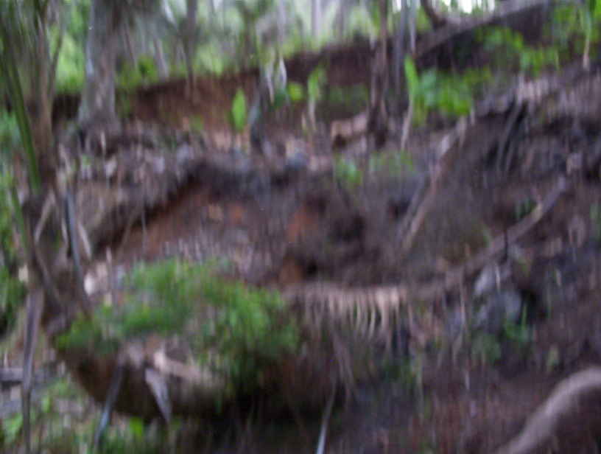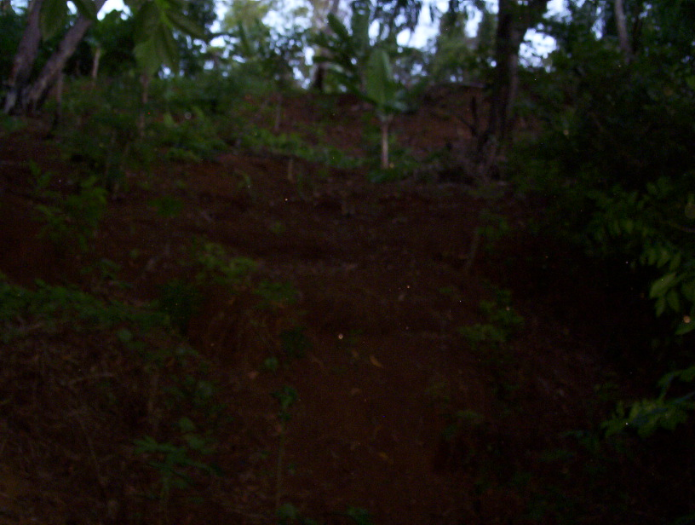
Zones sensibles à l’érosion et au glissement de terrain

L’exemple du riz a été cité pour illustrer l’impact du décalage de la saison sur certaines cultures. Il a été rapporté au consultant que le semis en octobre coïncidait autrefois avec la période où les oiseaux construisaient pour y pondre et la récolte intervenait avant la couvaison des œufs. Avec le décalage de la saison, la récolte intervient au moment où les oiseaux élèvent leurs petits et les dégâts sont bien évidemment plus importants ; ce qui n’encourage plus les paysans de l’île à pratiquer cette culture).

A terme, ces changements peuvent avoir des incidences sur les moyens de subsistance des ménages pauvres et affecter la sécurité alimentaire sur le plan local et national.

IV4 Conséquences sur la pêche

Les entretiens réalisés dans la zone Sud du parc marin avec les plongeurs confirment la présence d’une épaisse couche de sédiments terrigène sur les récifs coralliens. Les plus importants sont observés dans l’embouchure de la rivière de Chiconi et le long du récif frangeant de Moihani. Ces dépôts, qui proviennent en grande partie des zones forestières déboisées, étouffent progressivement les polypes des coraux et font disparaître aussi progressivement les herbiers, riches en peuplement d’angiospermes marines, qui constituent la nourriture de base aux tortues marines et aux dugons.

L’impact de la dégradation des récifs n’est pas très bien perçu par les habitants de la zone du parc marin. Les pêcheurs raisonnent en terme des progrès obtenus dans la gestion des ressources halieutiques récifales grâce au projet Biodiversité. La création du parc a permis de réduire considérablement les multiples pressions exercées sur les récifs coralliens par les vedettes spécialement conçues pour la pêche en haute mer, les prises ont alors effectivement augmenté et certaines espèces, ayant disparu de la zone, sont réapparues.

Cependant l’érosion du sol constitue incontestablement une menace sérieuse pour la zone marine et pourrait atteindre des proportions inquiétantes en raison de la forte pression exercée par la population sur les milieux terrestres.

La dégradation progressive du récif corallien risque de mettre en péril, dans les années à venir, les fragiles équilibres. D’abord parce que les formations coralliennes constituent un élément vital pour le développement durable de l’île. Elles offrent des habitats variés à la faune marine, assurent une production régulière et satisfaisante des poissons, abritent des invertébrés à grande valeur économique, protège les côtes contre l’érosion, contribuent au renouvellement du sable et offrent des perspectives intéressantes pour le développement du tourisme.

Ensuite parce que la pêche, à elle seule, procure des emplois à quelques 735 pêcheurs mohéliens ( plus de 3% de la population totale de l’île) dont 411 professionnels et 432 saisonniers ( Dr V. Tilot, mai 1994 ). La même source indique que les ressources accessibles de la zone côtière seraient de 438 à 1314 tonnes par an (soit 146 à 438 tonnes par an pour les espèces démersales et 292 à 876 tonnes par an pour les espèces pélagiques). La densité du nombre des pêcheurs par rapport à la superficie du plateau continental est de 3,8 pêcheurs par km2 (contre 9,9 à Anjouan et 12,4 à la Gde Comore). En outre, le rapport établi par la Banque Mondiale en 1993 estime la production totale de la pêche à Mohéli à environ 2003 tonnes par an. Cette quantité est sous estimé dans la mesure ou une bonne partie des captures est vendue en pleine mer ou directement sur les autres îles. Le revenu moyen mensuel par pêcheur est égale ou supérieure aux revenus moyens des employés des autres secteurs (public et privé). Il varie entre 39 600 F et 55 200 pour les embarcations traditionnelles à pagaie ; 76 320 F à 95 760 F pour les embarcations traditionnelles motorisées ; 143 850 F et 167 700 pour les embarcations en fibre de verre motorisées ; 98 400et 101 564 pour les vedettes Japawa.

L’impact le plus sérieux est le risque que les tempêtes représentent pour la vie des pêcheurs ou leur capital. Les diverses perturbations atmosphériques enregistrées ces dernières années ont causé des nombreux dégâts en pertes humaines et équipements de pêche. Les pertes en vies humaines et des équipements de pêche se traduisent par la disparition des moyens de subsistance et des revenus, le désintéressement des jeunes à ce métier et donc la réduction des activités de pêche; ce qui risque fortement de compromettre à moyen et long terme les efforts de développement du secteur.
Ces perturbations n’ont jamais été signalées par les services météorologiques.

IV5 Conséquences sur l’hydrographie

L’île de Mohéli est en grande partie arrosée par un réseau hydrique de surface bien développé.
Il y a quelques années (probablement vers les années 1950 d’après les témoignages), les cours d’eau dont les bassins versants remontent jusqu’à la crête centrale étaient permanents. Aujourd’hui la quasi totalité de ces rivières localisées au Nord et au Sud de l’île ne les sont plus sur leurs cours inférieurs. Seule la rivière de Miringoni situé sur la partie Ouest, la plus arrosée et dont les bassins versants sont encore en bon état de conservation, est permanente.

Le constat général est que les rivières tarissent en période sèche et deviennent des torrents en saison des pluies. Chaque année les dégâts sont considérables : (i) destruction des cultures, des habitations, des ponts et chaussées, des adductions d’eau, des récifs corallien (habitat et source d’alimentation pour les poissons), (ii) détérioration de la qualité d’eau distribuée dans les ménages entraînant ainsi l’apparition des nombreuses maladies.

La relation entre les rivières et la forêt est bien évidente. D’abord parce que la presque totalité des rivières prennent leurs sources dans la forêt. Ensuite parce que la végétation ligneuse, là où elle existe encore, diminue considérablement les ruissellements des eaux, cause principale de l’érosion. La couverture morte, les racines, les tiges rampantes ou dressées constituent des obstacles difficilement franchis par les ruisselets et favorisent ainsi l’infiltration des eaux de pluie. Une bonne partie de l’eau emmagasinée dans les sols forestiers gagnent les nappes souterraines et régularisent le débit des cours d’eau.

Les témoignages confirment bien que les crues sont fréquentes et de plus en plus importantes et parfois très violentes en cas des fortes pluies. Le caractère torrentiel des rivières est donc le résultat des déboisements abusifs des bassins versants constatés lors des visites de terrain. La carte des propositions d’affectation des terres établie par Latrille avait déjà recommandé en 1977 le maintien en place de la forêt naturelle et l’instauration sur les fortes pentes en tête des bassins versants, des forêts de protection.

Les changements intervenus dans le régime des cours d’eau sont aujourd’hui une réalité concrète et une référence sur laquelle se basent les associations de protection de l’environnement (ULANGA) pour mieux sensibiliser la population sur les effets néfastes de la destruction de la forêt. Il convient toutefois de noter qu’aucune mesure de débit ou de pérennité des rivières pouvant permettre d’évaluer ces changements n’est disponible.
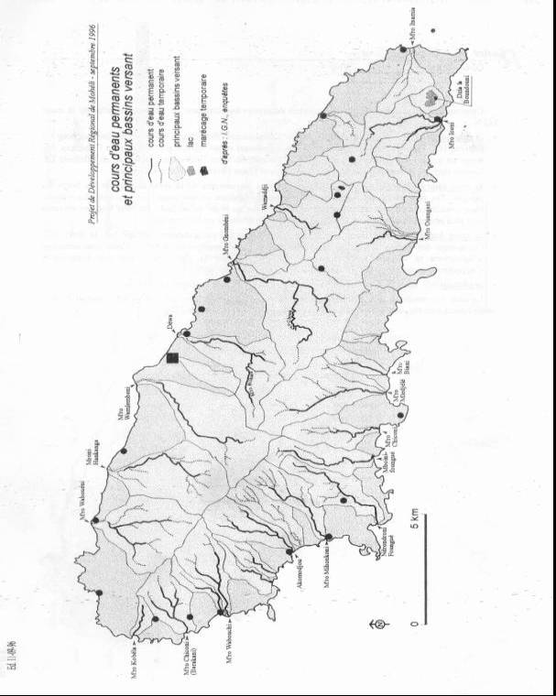

IV6 Conséquences sur le tourisme

Les informations recueillies sur le terrain indiquent que la presque totalité des touristes s’intéressent par ordre de priorité à : (i) la plage, (ii) la natation, (iii) la plongée sous-marine, et la forêt. Il semble donc évident que la forêt constitue l’une des grandes attractions de l’île (observations de la faune et de la beauté du paysage). Sa disparition aurait aussi des répercussions sur : la qualité de la plage (sable mélangée à de la boue), la diversité et la beauté des fonds marin (disparition du corail, gorgones, poissons, invertébrés, crustacés, mollusques…etc) et la couleur de la mer (eau non pure et claire en toutes saisons). Elle porterait atteinte au développement d’un secteur si important pour le décollage économique de l’île.

L’importance du tourisme pour l’île de Mohéli et pour le pays est considérable. L’étude de cas sur la mesure de la valeur économique des services touristiques du récif corallien réalisé en 1998, dans le cadre du Programme Régional Environnement, a permis d’estimer la valeur du récif de la zone du parc marin de Mohéli entre 1 018 049 820 FC et 1 421 973 354 FC soit 1,9 % de la valeur totale du PIB. 15 %environ des investissements publics (évalué à 6,9 milliards de Fc en 1977) et 5,2% des exportations de biens et services (519,6 milliards de FC en 1997). Ce montant ne représente qu’une partie de la valeur totale. Si à cette valeur on ajoutait les autres catégories des valeurs (valeur d’usage directe extractive et non extractive, valeur d’usage indirecte, valeur d’option, valeur d’héritage, valeur d’existence), la contribution économique du récif à la richesse de l’île serait plus importante.

IV7 Conséquences sur la santé

Avec la dégradation de la forêt, l’eau des rivières est généralement boueuse et pleine des particules. C’est cette eau de très mauvaise qualité qui est distribuée dans les ménages sans aucun traitement préalable. Les personnes interrogées pensent que la qualité de l’eau est à l’origine des maladies diarrhéiques notamment les typhoïdes et la dysenterie. Ces deux maladies enregistrent chaque année plusieurs cas d’hospitalisation. Il a été par contre difficile de pouvoir établir une relation directe entre la dégradation de la forêt et les maladies à transmission vectorielle notamment les moustiques recteurs (Anophèle gambiae et anophèle funestus) qui se développent généralement dans les eaux de pluies abondantes et ensoleillées déposées dans la nature. Trois zones écologiques ont été définies dans l’île :
- Une zone côtière où les estuaires sont bouchés pendant la saison sèche constituant d’importants gîtes larvaires
- Une zone de plateau située entre 100 et 300 mètres d’altitude où le sol est peu perméable. Dans cette zone se localisent les lacs et les étangs
- Une zone montagneuse ; haute de 500 mètres d’altitude environ qui parcourt l’île sur les 2/3 de sa longueur. Les ruisseaux et les torrents descendent de ce relief. Dans cette zone la transmission est saisonnière, courte, variant d’une année à une autre suivant les précipitations.

IV8 Conséquences sur l’éducation

Les établissements scolaires se souviennent encore qu’aucune alerte n’a été lancée par les services météorologiques lors du dernier cyclone Elinah ( en 1983 )qui a ravagé l’île et causé des nombreux dégâts. Les vents violents ont commencé à souffler alors que les écoles étaient encore ouvertes.

Aujourd’hui, la réalité sur le terrain est que les établissements ferment dès le moindre mauvais temps caractérisé par des vents violents accompagnés des fortes pluies. Ces phénomènes, s’ils deviennent de plus en plus fréquents, pourraient sérieusement perturber les programmes scolaires.

.

V RESUME DES IMPACTS DES CHANGEMENTS CLIMATIQUES SUR LA FORET

Les personnes interrogées sont d’avis que les changements climatiques, combinés aux actions anthropiques sont responsables de toutes les différentes formes de dégradation constatées dans la forêt de Mledjelé. Les principaux problèmes, identifiés dans le cadre de cette étude, sont divers et touchent à tous les secteurs socio-économiques du pays. Ces problèmes portent sur :

- la disparition de la flore et la faune forestière due aux changements climatiques et à des activités anthropiques non respectueuses de l’environnement.

Les groupes vulnérables directement affectés par ce changement sont : (i) les bûcherons, (ii) les guérisseurs traditionnels (ceux qui se servent des plantes médicinales), les guides touristiques.

Des actions ont été réalisées par les associations de protection de l’environnement, l’armée nationale de développement et les programmes de développement en vue de parvenir à une meilleure conservation de la faune et de la flore. L’impact de ces actions n’a pas été considérable et la menace est actuellement jugée plus importante. A titre d’exemple, le projet Biodiversité avait initié des actions axées sur la protection de la Roussette de livingstone et la délimitation de la forêt de Mledjelé à travers une approche participative ( ces actions ont cessé avec la fin du projet ).
Une étude de cas, en vue de proposer des pistes de solution sur l’occupation du domaine forestier a été réalisé par le projet PDRM sur la forêt de Bandahoungué occupée par des habitants de Bandar –Salam (avec la fin du projet, la démarche, jugée pourtant très intéressante, n’a pas pu aboutir).

Les associations de protection de l’environnement (ULANGA) en collaboration avec l’AND ont organisé des opérations régulières de surveillance et de contrôle en forêt entre 1998 et 2000 : déguerpissements des occupants, destruction des cultures et poursuite judiciaire (ces actions ne peuvent pas être considérées comme durables puisque l’impact est juste limité à la période de contrôle. Actuellement ces actions ont complètement cessé et des nouvelles défriches sont observées en forêt).

- la diminution de la production agricole due à:
- Des besoins non couverts en eau nécessaires pour la mise en place et le développement des cultures,
- Une baisse de la fertilité (destruction de la matière organique, dégradation de la structure du sol)
- La propagation et au développement rapide (période idéale) de certaines maladies comme notamment les aleurodes du cocotier et la cercosporiose noire du bananier (dégâts considérables et disparition à terme de la culture).

Les groupes vulnérables directement affectés par la chute de la production sont : (i) les métayers, les paysans (plus particulièrement, ceux qui vivent essentiellement de l’agriculture), les intermédiaires (collecteurs et revendeurs), les transporteurs (terrestre et maritime) et enfin les consommateurs des produits agricoles (prix élevés des produits agricoles, en quatre ans le prix de la noix de coco est passé de 25 fc à 150 fc ).
Les efforts de production des produits vivriers se limitent à la période pluviale. La gestion de l’eau et de la fertilité constitue la principale contrainte à l’intensification agricole.
Les actions menées dans le domaine de l’irrigation sont très limitées. En 1992, la France a financé l’aménagement (construction de barrage et canaux d’irrigation) du périmètre rizicole de Ndrondroni. Cet investissement avait permis de doubler la production la production du riz irrigué (deux cycles par an ) et d’améliorer la production des cultures maraîchères. Le barrage et les canaux d’irrigation ont été complètement endommagés par les inondations.

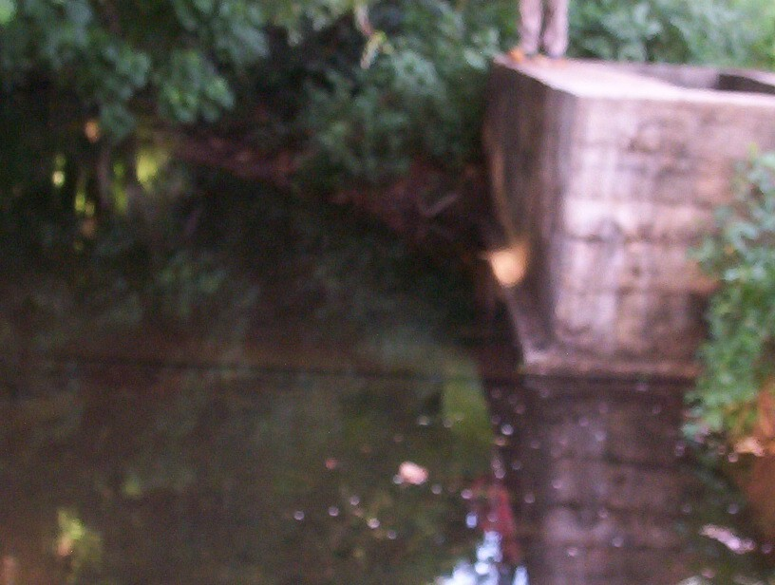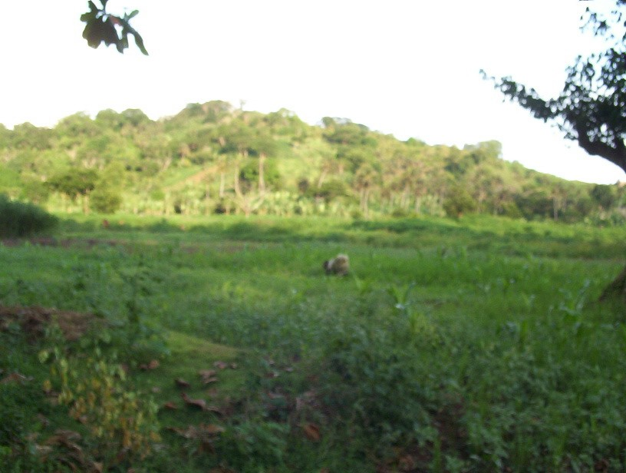
Barrage du périmètre rizicole de Ndrondroni périmètre rizicole de Ndrondroni

Le programme oignon financé par l’AFD a permis, au cours de ces deux dernières années, l’installation de quelques citernes d’eau (environ cinq) dans des sites de production des cultures maraîchères. Le nombre des citernes par rapport à la demande est très faible et la capacité de stockage par citerne, jugée très faible, ne couvre pas les besoins des producteurs en terme de disponibilité en eau d’arrosage et par conséquent ne permet pas la création d’un pôle de développement des cultures.

Toutefois à la demande de, le Projet pilote des services agricoles a financé en 2003 l’installation d’une pompe d’eau d’arrosage dans une exploitation sise à Wallah appartenant à Monsieur Said Attoumane; ce qui a permis au promoteur de diversifier et d’intensifier ses productions vivrières et maraîchères. De même le projet DECVAS, a réalisé des actions limitées dans ce domaine, avec la mise en place de cinq points d’eau, au profit des pépiniéristes privés, destinés à la production des plants de bananier et cocotier.

Par contre, les actions de fertilisation en vue d’augmenter la productivité des parcelles ont été conduites par plusieurs projets de développement : PAM ( Programme Alimentaire Mondial ), projet DRI ( Développement Rural Intégré ), PDRM ( Projet de Développement Régional de Mohéli ), PPSA ( Projet Pilote des Services Agricoles ), DECVAS ( Développement des Cultures Vivrières et Appui Semencier ) et PAFIA ( Projet d’Appui à la Filière Intrant Agricole ). Ce dernier a permis la mise en place d’un réseau privé d’approvisionnement (centrale d’achat) et de commercialisation des intrants agricoles (magasins privés de vente d’intrants). Malheureusement, l’utilisation des engrais et des pesticides pour le traitement des cultures est limitée à la production des cultures maraîchères.

- la dégradation de l’appareil de production due à :
  - à une érosion intense et généralisée
  - au glissement des terrains
  - à des méthodes et techniques culturales inadaptés ( feux de brousse, mauvaise affectation des sols, absence d’aménagement anti-érosif,.. )

les groupes vulnérables directement affectés par la dégradation des terres agricoles sont : les métayers, les propriétaires terriens ( plus particulièrement ceux qui vivent essentiellement de l’agriculture )

Des actions de reboisement et d’aménagement anti-érosif ont été réalisées avec l’appui financier du PAM et de l’AFD (projets DRI et PDRM ) durant la période 1990 et 1998.
La dégradation de l’appareil de production ne fait plus l’objet aujourd’hui d’une attention particulière de la part du Gouvernement et de ses partenaires financiers. Le constat général est la diminution constante de la surface agricole utile.

- la destruction des cultures (vivrière et de rente ) due aux tempêtes et aux inondations

les groupes vulnérables directement affectés sont les métayers et les paysans ( plus particulièrement ceux qui vivent essentiellement de l’agriculture )

A l’exception de la culture de vanille soutenue par les fonds stabex, les dégâts causés sur les autres cultures par les catastrophes naturelles n’ont jamais fait l’objet d’aucune forme d’indemnisation par les projets de développement.

- la destruction de la faune et de la fore marine due aux dépôts des sédiments terrigènes

les groupes vulnérables directement affectés sont les pêcheurs à pirogue traditionnelle et les guides touristiques ( le dépôt des sédiments terrigènes dans la zone côtière affectent la faune et la flore marine ainsi que la qualité des plages et la beauté des fonds marins )

La mise en place d’un parc marin co-géré avec les communautés limitrophes contribue efficacement à la protection des ressources marines et côtières. Diverses actions ont été réalisées notamment pour assurer la protection et le suivi des espèces menacées et lutter contre les différentes formes de pêche destructrices (pêche à la dynamite, au filet, aux produits ichtyotoxiques, extraction des coraux…). Cependant, ces actions ne couvrent à peine que la moitié de l’île et ne prennent pas sérieusement en compte les dégâts causés par l’érosion hydrique sur les fonds marins (étouffement des coraux et disparition des herbiers).

- la sécurité en mer due aux fréquentes perturbations atmosphériques

les groupes vulnérables directement affectés sont les pêcheurs et les propriétaires des embarcations ( particulièrement ceux qui vivent de la pêche )

Aucun projet de développement n’intervient pour secourir les pêcheurs surpris par les perturbations atmosphériques en mer. Aucune forme d’indemnisation n’est prévue en cas de pertes des matérielles ou même humaines.

- le tarissement des cours d’eau du au déboisement des bassins versants (les eaux de pluie ruissellent au lieu de s’infiltrer)

les groupes vulnérables directement affectés sont les communautés qui bénéficient des adductions d’eau approvisionnées à partir des rivières ( Fomboni, Mboingoma, Bandar-Salam, Djoiézi, Mbatsé, Hoani, Hamba, Nioumachoi )

Aucun projet n’a financé des activités de grande envergure visant à reboiser les bassins versants des cours d’eau. Cependant, le Programme Alimentaire Mondial, le projet Développement Rural Intégré et le Projet de Développement Régional de Mohéli ont soutenu quelques opérations de plantation d’arbres le long des cours d’eau menées par les associations ULANGA.

- le développement des maladies diarrhéiques ( typhoïde et dysenterie ) et probablement des maladies à transmission vectorielle notamment les moustiques recteurs ( Anophèle gambiae et anophèle funestus) due à la mauvaise qualité de l’eau de rivière et à la stagnation des eaux issues notamment des inondations fréquentes.

Le groupe vulnérable directement affecté est la population ( plus particulièrement les enfants et les femmes enceintes )
Dans le passé, aucun projet de développement n’a financé l’amélioration de la qualité d’eau distribuée dans les ménages. Deux projets en instance de démarrage s’intéressent aux questions d’eau alimentaire (accessibilité et qualité). Il s’agit d’un projet financé par l’AFD qui prévoit de mener des actions de traitement de l’eau dans quelques villages ruraux de Mohéli et un autre en phase de démarrage, financé par FADC, qui concerne l’adduction d’eau de la région de FOMBONI ( Fomboni, Mboingoma, Bandar Salam, Djoiézi ).

- dysfonctionnement du système scolaire du aux perturbations atmosphériques diverses

les groupes vulnérables directement affectés sont les élèves et les étudiants ( plus particulièrement ceux qui sont dans les classes d’examen ( 6ème, 3ème et terminale )

La sécurité des élèves et étudiants, en cas des fortes perturbations atmosphériques, n’a jamais fait l’objet d’aucun financement de la part des projets de développement. Aucun système d’alerte n’a été mis en place pour prévenir prioritairement et continuellement les responsables des établissements scolaires sur l’intensité des vents et des précipitations.

- destruction des habitations et déplacement des ménages dus aux tempêtes et aux inondations

les groupes vulnérables directement concernés sont les communautés de l’île, plus particulièrement ceux traversés ou situés à côté des rivières ( Hamba, wallah1, Miringoni et Hagnamoida).

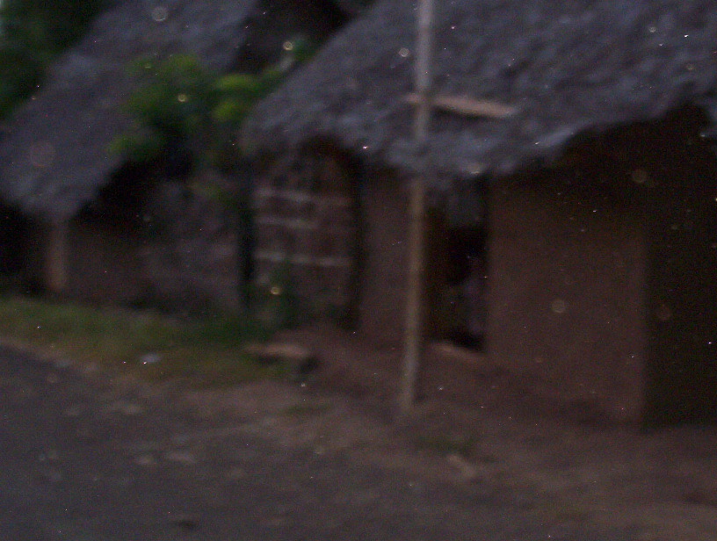
Type d’habitat dans les quartiers vulnérables
.
Aucune forme d’appui matériel ou financier n’est accordé par les projets de développement aux personnes victimes des dommages causés par les catastrophes naturelles ( vent, inondation,…)

- destruction des ponts et routes due aux inondations et aux glissements de terrain
les groupes vulnérables directement affectés sont les communautés ( plus particulièrement celles de la région de Miringoni où la route est coupée deux à trois fois par an par des glissements de terrain )
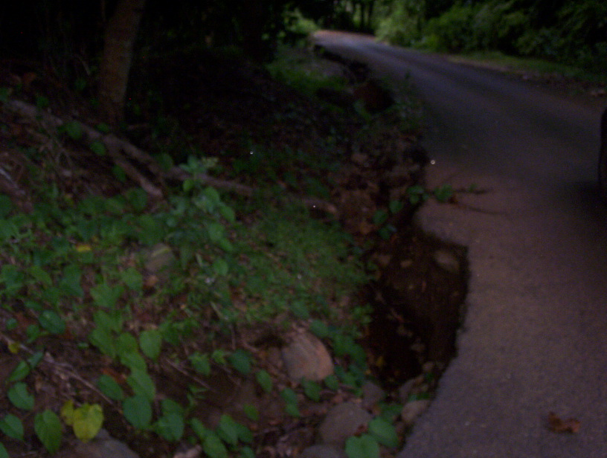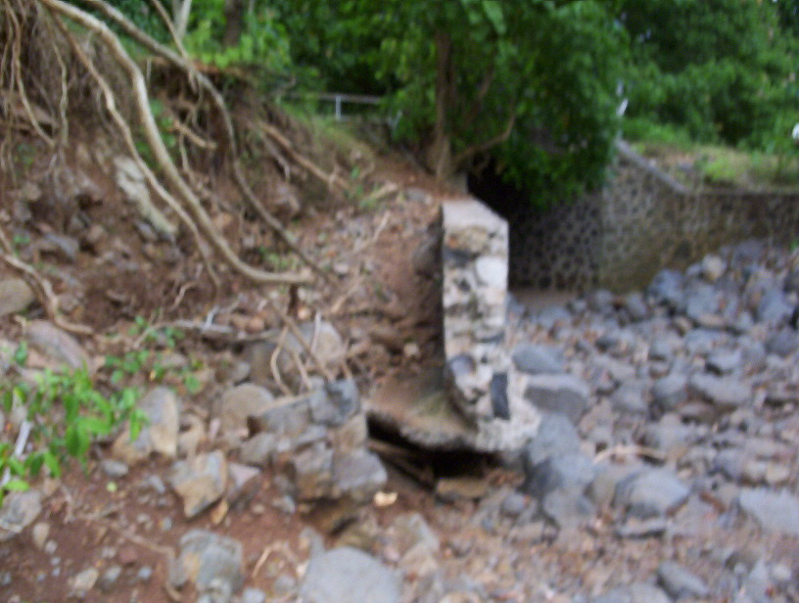
Route Hamba -Barakani Pont de Hoani

Aucun projet de développement ne prend en charge les travaux de réfection des ouvrages endommagés par les catastrophes naturels

VI LES MESURES D’ADAPTATION

VI1 Les actions immédiates et urgentes
La pauvreté a été retenue comme la conséquence de plusieurs facteurs qui contribuent à l’occupation anarchique de la forêt et à la recrudescence de problèmes sociaux tels que le vol et la délinquance. Le choix a été orienté sur des activités économiques durables, génératrices d’emplois et de revenus. Les personnes interrogées pensent que l’accès au crédit, la formation professionnelle et le développement des activités génératrices de revenu constituent les trois facteurs principaux pour mieux lutter contre la pauvreté. La presque totalité des ménages qui ont des revenus inférieurs au seuil de pauvreté (56% de la population de l’île) vivent dans les villages localisés dans la carte ci – dessous. Une attention particulière doit être accordée également aux jeunes (57 % de la population à moins de 20 ans) alors que la capacité d’absorption du marché du travail en main d’œuvre rurale et urbaine diminue chaque année. Dans le cadre de cette étude, seuls les villages localisés dans la carte sont prioritairement considérés comme zones d’intervention prioritaires. Ce sont en général des villages ou quartiers peuplés par des immigrants anjouanais sans terre, sans qualification et sans emploi. Dans la plupart des cas le ménage correspond à une famille nombreuse (en moyenne 7 à 10 personnes).

Les activités génératrices de revenu proposées portent, dans l’ordre de priorité, sur : (i) le commerce inter île des produits agricoles (collecte et vente des produits agricoles), (ii) le petit commerce (approvisionnement et vente des produits de première nécessité en provenance de Madagascar et Zanzibar ), (iii) le petit élevage (Production des poulets de chair et des œufs, aviculture traditionnelle avec amélioration génétique,élevage des caprins), (iv) la pêche (acquisition des vedettes en fibre de ver motorisées et des moyens de conservation de poissons), (v) l’agriculture (production des cultures maraîchères et transformation des produits agricoles).

Le financement des activités immédiates et urgentes, qui seront retenues, passe nécessairement par l’accès aux crédits. Il primordiale que les conditions d’accès au crédit soient bien négociées avec les institutions financières de proximité (MECK et SANDUK) installées dans l’île étant donné que les groupes cibles identifiés font partie des couches sociales marginalisées, démunies et vulnérables. La principale contrainte sera sans doute le problème de garanties et d’analphabétisme (incapacité à comprendre les termes du contrat et à tenir une comptabilité). Pour pouvoir mieux négocier avec MECK et SANDUK, il serait souhaitable de réfléchir sur la possibilité de créer une ligne de crédit complémentaire sachant que les enveloppes disponibles sont insuffisantes par rapport à la demande. Pour l’année 2004, les crédits accordés aux secteurs de l’agriculture, l’élevage et la pêche ont été de 35 956 370 francs comoriens pour AMIE et 47 240 000 pour la MECK/ DECVAS/AMIE ( cf tableaux crédits ci- dessous).

Secteus d'activités | Montant | % par secteur
Pêche | 16 470 750 | 46%
Elevage de caprins | 4 398 620 | 12%
Agriculture | 1 575 000 | 4%
Transformation | 4 467 000 | 12%
Autres secteurs | 9 045 000 | 25%
Total Général | 35 956 370 | 100%

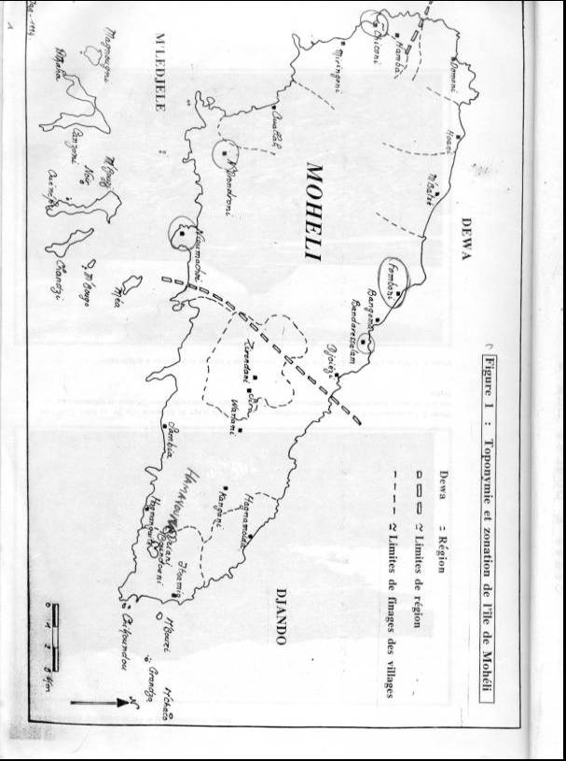
ZONES VULNERABLES D’INTERVENTION PRIORITAIRE

Bilan de Financement
 | Quote-part MECK | Quote-part AMIE | Quote-part DECVAS
Producteur | 3256500 | 3256500 | 26052000
Revendeur | 1302500 | 0 | 11722500
Pépiniériste | 165000 | 165000 | 1320000 | Total
Total | 4724000 | 3421500 | 39094500 | 47240000

La formation des futurs promoteurs en alphabétisme fonctionnelle et en comptabilité doit être considérée comme un préalable au déblocage des fonds. Les futurs comités de gestion de forêt (à créer au niveau de chaque village) pourraient jouer un rôle important de caution solidaire et de suivi des activités des promoteurs.

VI2 Les actions à moyen et long terme

Les principales actions identifiées pour le moyen terme sont dans l’ordre des priorités :

- Créer officiellement au sein de chaque communauté concernée, un comité de gestion de forêt
- Définir la zone à protéger. Il s’agira de poursuivre la démarche initiée par le projet biodiversité consistant à délimiter le domaine forestier de l’Etat en étroite concertation avec les communautés directement concernées.
- Confier à, chaque communauté, la surveillance et le contrôle d’un espace clairement défini et selon des règles claires, pour éviter tout arbitraire ; ce qui veut dire que l’accès à la ressource, sur le territoire contrôlé de fait par le village, est aussi conditionné à l’autorisation du comité de gestion du village.
- Définir les modalités d’expulsion de certains occupants (risque d’érosion intense et glissement de terrain, occupation très récente…) et les occupations qui peuvent être tolérées du moins temporairement.
- Inventorier les exploitants forestiers et réglementer l’exploitation forestière (instaurer avec chaque exploitant forestier un cahier des charges).
- Identifier les zones qui peuvent faire l’objet d’une exploitation forestière ainsi que la quantité d’arbres susceptible d’être prélevée par zone.
- Identifier avec chaque communauté, les zones les plus sensibles, en fonction de la topographie, nécessitant d’être prioritairement protégées
- Recenser, les parcelles moins sensibles, et négocier la tenue d’un cahier des charges où la responsabilité et les engagements de chaque occupant seraient clairement précisés. (toutes les pratiques agricoles en forêt ne sont pas dégradantes, il s’agira donc de bien définir les règles garantissant une exploitation durable)
- Définir un plan d’aménagement concerté pour les zones complètement déboisées (si le problème principal, pour une communauté, est l’augmentation du débit d’un cours d’eau, les actions à proposer sur le bassin versant doivent permettre d’avoir une bonne infiltration des eaux de pluie)
- Expulser sans condition les paysans qui occupent les zones très accidentées des bassins versant
- Protéger les zones sensibles non encore déboisées des bassins versants
- Reboiser les parties en voie de dégradation soumises à une intense érosion

- Poursuivre les actions de défense et restauration des sols, prioritairement dans les zones sensibles à l’érosion (parcelles en pente)
- Aménager les zones de cultures
- Reboiser les zones impropres à l’agriculture ou zones dégradées ( padza )
- Interdire l’exploitation des arbres situés le long des rivières
- Adopter dans les zones des cultures des pratiques culturales qui permettraient une bonne infiltration des eaux de pluie ( DRS, aménagement de terrasses, plantation en courbe de niveau, accroître la perméabilité des sols, plantation d’arbres notamment des fruitiers
- Orienter et appuyer les paysans expulsés de la forêt à développer d’autres activités génératrices de revenu
- Formaliser les contrats de métayage ou de location en vue de sécuriser les propriétaires fonciers et favoriser ainsi la mise en cultures des terrains en friches ou sous exploités
- Instaurer une taxe plus importante sur les terrains non mis en valeur
- Construction des infrastructures de stockage d’eau pour pallier au problème de la sécheresse (demande très forte pour la production des cultures maraîchères)
- Fixer des prix accessibles pour les intrants agricoles ( le problème se pose beaucoup plus en terme de prix qu’en disponibilité des intrants, les intrants sont surtout utilisés pour la production des cultures maraîchères )
- Assurer la disponibilité à temps des semences améliorées ( le problème se pose en terme des semences améliorées de maïs et maraîchères )
- Faciliter les conditions d’accès des paysans au crédit de campagne (conditions d’éligibilité et de délais de remboursement)
- Vulgariser les techniques de compostage
- Vulgariser les techniques agro forestières (intégration de l’arbre dans l’exploitation)
- … )
- Lutter contre les feux de brousse
- Mettre en place un dispositif qui permettrait aux pêcheurs de disposer d’informations continuellement mises à jour sur la météo
- Mettre en place un fonds qui permettrait, en toute urgence, de secourir les pêcheurs en difficulté.
- Mettre en place un système qui permettrait d’indemniser les victimes et les équipements de pêche endommagés ou simplement disparus
- Informer et sensibiliser la population sur les risques liés à la consommation de l’eau de mauvaise qualité.
- Former la population sur des techniques simples de traitement de l’eau.
- Poursuivre la politique de vulgarisation des moustiquaires imprégnées
- Vulgariser l’usage des poissons larvivores dans les accumulation des eaux domestiques
- Coordonner la décision de fermer les écoles en cas de perturbation atmosphérique. La plus grande difficulté tient aux délais très brefs dans lesquels il faut agir.
- Mettre en place un système d’alerte qui permettrait aux établissements de disposer d’informations continuellement mises à jour sur la météo. Ce système devra être capable de prédire des phénomènes de moindre envergure comme tornade, intensité de pluie ou violents orages.
- Sensibiliser la population sur l’importance de suivre régulièrement le bulletin météo, durant la période à risque cyclonique.
- Prévoir un plan d’évacuation des populations qui ne sont pas en sécurité et des biens
- Assister les ménages pauvres pendant et après les cyclones ( les ménages pauvres n’ont pas souvent d’économies suffisantes et risque fort d’être plongés dans l’insécurité alimentaire s’ils ne bénéficient pas un appui des pouvoirs publics )
- Identifier dans les milieux pauvres ou construire (si nécessaire) des maisons solides où la population pourra se mettre à l’abri.
- Réduire les risques de glissement de terrain sur le tronçon Hamba / Miringoni en interdisant la coupe des arbres plantés dans le passé pour soutenir le talus de la route et en procédant à des nouvelles plantations d’arbres.
- Recherche des financements pour réhabiliter les ponts endommagés ( les études techniques ont été déjà réalisées par l’Union européenne ; rapports non encore transmis à la partie comorienne ).

Les actions proposées pour le long terme sont dans l’ordre des priorités :

- Définir en concertation les comités de gestion des forêts la zone de protection, de part et d’autre des lits des rivières, prévue par la législation ( pas géométrique ) et interdire toute activité humaine
- Se servir de l’expérience de la cogestion, pour améliorer le document de la politique et législation
- Soumettre la version améliorée de la politique et législation à l’assemblée de l’Union pour adoption.
- .Equiper le service de pêche d’un bateau de sauvetage en mer
- Prévoir un traitement préventif contre le paludisme dans les établissements scolaires et chez les femmes enceintes (prioritairement en milieu rural où les dégâts sont plus importants)
- Identifier les zones de ponte et éliminer les larves des anophèles
- Mettre en place un système qui permettrait d’indemniser les sinistrés en fonction des dégâts causés.

VII CONCLUSION (justification des mesures préconisées)

Les dommages causés par la dégradation de la forêt naturelle sont divers et constituent un défi pour toute politique de lutte contre la pauvreté. Si des dispositions ne sont pas prises à temps pour intégrer les mesures de préventions des catastrophes aux programmes de développement, Mohéli risque fort de se trouver en présence d’un cycle continu de cause à effet entre la pauvreté et les catastrophes.

Toutes les personnes interrogées, la plupart membres de l’association ULANGA, souhaitent l’expulsion sans préavis et sans conditions des personnes installées en forêt. Cette réponse, est sans doute, le reflet de la tension croissante qui règne entre le reste de la population et les occupants de la forêt. Evidemment, il ne sert à rien de proposer des actions de réhabilitation du domaine forestier si les déboisements ne sont pas stoppés ou du moins bien contrôlés.

L’enjeu est donc de trouver des solutions réalistes et durables au problème crucial des défrichements incontrôlés. Les destructions des cultures et les déguerpissements opérés de temps à autre ne constituent pas une solution durable, d’autant plus que les anciennes occupations ne sont pas concernées par ces actes de sabotage ; d’où la nécessité de définir clairement et au préalable les limites de l’espace qui pourrait être qualifié de forêt ( la forêt a progressivement diminué au fil des années si bien qu’il est difficile de reconstituer les limites juridiques ).

De prime abord, la solution réside dans l’application stricte de la législation. La question serait de savoir si l’administration de l’île a les moyens nécessaires pour faire respecter la loi. Dans le cas contraire, il semble donc logique d’opter pour des solutions négociées où les communautés seraient impliquées à toutes les étapes de la démarche ( les meilleures solutions sont bien évidemment celles qui sont acceptées par les communautés).

Certaines questions essentielles devront donc être négociées avec les communautés en vue de trouver des réponses claires et sans ambiguïté. Il s’agit notamment de l’arrêt des nouvelles défriches, la surveillance, la gestion des ressources, l’application effective des sanctions en cas de transgression, l’expulsion en fonction des conditions préalables définies, le refus de revenir sur les parcelles jugées sensibles, le contrôle des cahiers des charges,… etc.

Il vaut mieux des règles reconnues, que les acteurs peuvent modifier et négocier, et donc améliorer avec l’expérience, que des règles apparemment idéales, mais qui sont étrangères aux acteurs, qu’ils ne respecteront pas ou ne seront pas capables de les faire évoluer. De même, mieux vaut des instances ad hoc, mais qui sont des lieux acceptés de dialogue, que des structures définies à priori par les textes, dont les acteurs n’arriveront pas à se saisir ( Philipe Lavigne Deville EDR, mai 1999).

Les propositions à mettre en œuvre visent à sortir du flou juridique actuel en plaçant les communautés au centre des dispositions à prendre en vue notamment de renverser la tendance actuelle et parvenir à une meilleure conservation de la forêt.
BIBLIOGRAPHIE

- E.J.Adjanohoun, L.Aka Assi, Ali Ahmed, J.Eymé, S.Guinko, A.Kayonga, A.Keita, M.Lebras Médecine traditionnelle et pharmacopée : contribution aux études ethnobotaniques et floristiques aux Comores
- Christian du Saussay, consultant FAO, Politique et législation forestières (1995 )

- Jacques Berthomé, CIEPAC Evaluation à mi-parcours du PDRM (1998 )

- Dr V.Tilot, UICN Etude de l’environnement marin et côtier et des aspects socio-économiques de la pêche autour de l’île de Mohéli ( 1994 )

- Nathalie Moulaert Etude et conservation de la forêt de Mohéli, massif menacé par la pression anthropique ( 1998 )

- J.P.Ledant, consultant FAO, Conservation des écosystèmes forestiers ( 1993 )

- Philippe Lavigne Delville EDR Négocier pour sécuriser le foncier à Mohéli ( 1999 )

- Latrille et Subreville IRAT Exploitation agronomique des cartes de l’inventaire des terres cultivable (1977)

- Agrar – Und Hydrotechnik GMBH Carte d’occupation des terres aux Comores ( 1987 )

- PDRM Zonage fonctionnel de l’île de Mohéli ( 1996 )

- Projet PNUD / FEM « Conservation de la Biodiversité et Développement Durable » L’ Ecologie du milieu forestier ( 2000 )

- Biodiversity Support Program Les changements climatiques globaux et le développement ( Afrique Centrale )

- Programme Régional Environnement COI/UE Rapport National de Pre – Audit des Comores (1997)

- Rapport national sur le développement humain 2002 –2003 : insécurité alimentaire et vulnérabilité

- Rapport national de la mise en œuvre de la convention contre la désertification et la sécheresse
Stratégie pour une croissance agricole ( juillet 1993 )

16) Rapports techniques DECVAS

17) Rapports techniques PPSA

18) Rapports techniques PDRM

